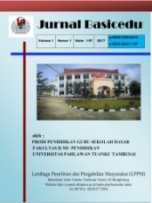
JURNAL BASICEDU
Volume x Nomor x Bulan x Tahun x Halaman xx
Research & Learning in Elementary Education
https://jbasic.org/index.php/basicedu

Peran Bahan Ajar Berbasis Karakter pada Pembelajaran Pendidikan Kependudukan dan Lingkungan Hidup di Tingkat Perguruan Tinggi

Nama Penulis :
Sepni Wita, M.Pd¹, Wage Ummami, M.Pd²
Program Studi Pendidikan Ekonomi, STKIP Nasional
sepniwita@rocketmail.com

Abstrak
Penelitian ini dilatarbelakangi dengan adanya permasalahan mengenai karakter di tingkat perguruan tinggi, khususnya masalah tentang kependudukan dan lingkungan hidup. Pembelajaran berkmakna perlu diwujudkan dalam proses belajar dan pembelajaran. Salah satunya dengan menerapkan pembelajaran berbasis karakter. Sehingga, tujuan penelitian ini adalah untuk mengembangkan bahan ajar dengan mengintegrasikan nilai-nilai karakter dalam setiap materi. Tujuan Akhir dari penelitian ini adalah menciptakan bahan ajar berbasis karakter yang valid, praktis, dan efektif. Model pembelajaran yang digunakan adalah model pembelajaran Quantum Teaching and Learning. Jenis penelitian menggunakan mode pengembangan ADDIE (Analysis, Design, Development, Implementation, dan Evaluation). Sampel penelitian ini adalah mahasiswa program studi pendidikan ekonomi. Objek penelitian adalah mahasiswa Pendidikan Ekonomi di STKIP Nasional yang mengambil mata kuliah Pendidikan Kependudukan dan Lingkungan Hidup (PKLH). Data diambil melalui lembaran observasi dan dianalisis secara statistik deskriptif. Hasil penelitian membuktikan bahwa adanya peningkatan karakter mahasiswa melalui model pembelajaran Quantum Teaching Learning, sehingga bahan ajar yang dikembangkan telah memenuhi tingkat valid, praktis, dan efektif dalam meningkatkan karakter mahasiswa.

Kata Kunci: Bahan Ajar, Model Pembelajaran Quantum Teaching and Learning, Karakter

Abstract
Meaningful learning needs to be realized in the learning and learning process. One of them is by applying character-based learning. Thus, the purpose of this research is to develop teaching materials by integrating character values ​​in each valid, practical, and effective material. The learning model used is the Quantum Teaching and Learning model. This type of research uses the ADDIE development mode (Analysis, Design, Development, Implementation, and Evaluation). The sample of this research is students of economic education study program. The object of research is Economic Education students at the National STKIP who take Population and Environmental Education (PKLH) courses. Data were taken through observation sheets and analyzed descriptively statistically. The results of the study prove that there is an increase in student character through the Quantum Teaching Learning learning model, so that the teaching materials developed have met the valid, practical, and effective levels in improving student character.

Keywords: Teaching Materials, Quantum Teaching and Learning Learning Model, Character

Copyright (c) 2021 Sepni Wita, M.Pd, Wage Ummami,M.Pd² dst

Corresponding author :

Email : sepniwita@rocketmail.com ISSN 2580-3735 (Media Cetak)
HP : 085356952537 ISSN 2580-1147 (Media Online)

Received xx Bulan 2021, Accepted xx Bulan 2021, Published xx Bulan 2021

PENDAHULUAN
- Latar Belakang
Karakter merupakan bagian terpenting dalam menghasilkan lulusan pada lembaga pendidikan. Oleh karena itu, pembelajaran karakter perlu ditanamkan. Tidak hanya pada lembaga pendidikan dasar, tetapi juga pada tingkat perguruan tinggi. Salah satu mata kuliah yang dapat dengan mudah mengembangkan karakter mahasiswa adalah dalam pembelajaran Pendidikan Kependudukan dan Lingkungan Hidup (PKLH). Mahasiswa yang seharusnya menjadi contoh bagi para siswa di tingkat sekolah malah banyak yang lebih brutal, egois, tidak bertanggung jawab dan tidak menunjukkan sikap ilmiah. Karakter adalah fondasi dari soft skill yang justru lebih menunjang tingkat kesuksesan seseorang dalam hidupnya. Kemampuan teknis hebat yang tidak diiringi karakter yang baik adalah percuma. Ia tidak akan mampu bekerja sama dan berempati kepada rekannya. Selain itu, penggunaan ilmu pengetahuan yang dilakukan oleh karakter yang tidak baik akan menghadirkan konsekuensi yang buruk pula.
Pendidikan karakter tentu tidak hanya ditentukan oleh guru tetapi orang tua dan lingkungan masyarakat juga turut mempengaruhi. Oleh karena itu, sebagai orang tua, kita harus membangun nilai-nilai pendidikan karakter sedini mungkin kepada anak kita karena orang tua adalah rumah pertama bagi mereka maka akan sangat mudah mengajarkan pendidikan karakter tersebut. Dan tidak lupa orang tua juga berperan aktif dalam mengajarkan nilai-nilai keagamaan karena seyogyanya didalam nilai keagaaman tersebut ada beberapa bagian dari nilai karakter yang ada seperti, religius, toleransi, saling menghargai, dan lain-lain Lingkungan masyarakat juga turut menentukan sehingga kita sebagai orang tua tetap harus siap dan waspada akan pergaulan yang dijalin oleh anak kita.
Diakui atau tidak diakui saat ini terjadi krisis yang sangat nyata dan mengkhawatirkan masyarakat dengan melibatkan pemilik kita yang berharga, yaitu anak-anak. Melihat fenomena-fenomena yang terjadi saat ini seperti pelajar yang menjadi pemakai narkoba, melakukan tindak kriminal (Sumarsono T. 2017). Aksi bully dan mengejek sesama teman masih banyak kita temui di lingkungan kampus sehingga kurang tumbuhnya jiwa-jiwa peduli dan solidaritas antar mahasiswa (Hasanah, A. 2017). Permasalahan yang lebih kental adalah kurangnya kepedulian dalam menjaga lingkungan dan menciptakan kerja sama yang baik. Kurang pedulinya dengan lingkungan tidak hanya ditunjukkan dengan membuang sampah sembarangan, tetapi juga kurangnya kesadaran mahasiswa dalam mengajak masyarakat untuk mengembangkan pola hidup bersih. Oleh karena itu dalam rangka mengatasi krisis moral yang terjadi saat ini yaitu salah satunya melalui pendidikan karakter. Sehingga pendidikan karakter dipandang sebagai kebutuhan yang sangat mendesak dan ini adalah salah satu tugas guru yang harus dipenuhi karena guru adalah orang tua bagi siswa di sekolah dan salah satu faktor terpenting dalam menentukan karakter / kepribadian anak selain orang tua dan lingkungan masyarakat.

- Teori

- Pendidikan Kependudukan dan Lingkungan Hidup (PKLH)

Pendidikan Lingkungan Hidup merupakan program yang dicanangkan oleh Lembaga Ilmu Pengetahuan Indonesia (LIPI) mulai tahun 1981. International Union for Conservation of Nature and Nature Resources (IUCN) memberikan batasan Pendidikan Lingkungan Hidup (dalam Sumaatmadja, 2001) sebagai berikut. “Environmental education is a process of recogniting values and clarifying concepts in order to develop the skills and attitudes that are necessary to understand and appreciate the interrelations among man, his culture and his biophysical surrounding. Environment education is also entails practise in dicision-making, and the self-formulation of code of behaviour about the issues concerning environmental quality”. Pendidikan mengenai lingkungan menjadi pembasan yang penting dalam dunia pendidikan dan sudah seharusnya menjadi salah satu tujuan pendidikan (Hafida, Nur., Wahid, A. H, 2018)
Pendidikan Kependudukan Dan Lingkungan Hidup adalah suatu program kependidikan untuk membina anak didik agar memiliki pengertian, kesadaran, sikap dan perilaku yang rasional serta bertanggung jawab tentang pengaruh timbal balik antara penduduk dan lingkungan hidup dalam berbagai aspek kehidupan. Sasaran akhir dari Pendidikan Kependudukan Dan Lingkungan Hidup adalah terbentuknya Warga Negara Indonesia yang berwawasan kependudukan dan lingkungan hidup, yaitu yang dalam tingkah laku sosial, ekonomi, politik dan budayanya berpandangan progresif terhadap masalah-masalah kependudukan dan lingkungan hidup menuju kehidupan keluarga dan masyarakat yang serasi seimbang dalam hubungannya dengan Tuhan, lingkungan sosial dan lingkungan hidupnya (Ardianti, S. D., Wanabuliandari, Rahardjo. 2017).
Berarti, secara pedagogis, implementasi Pendidikan Kependudukan Dan Lingkungan Hidup dalam pembelajaran menuntut guru tidak hanya sekadar mampu menyajikan kepada murid contoh-contoh kerusakan lingkungan yang diakibatkan oleh perilaku manusia, yang bahan-bahannya dapat diambil dari guntingan-guntingan koran atau yang sejenisnya. Dalam hal ini, seorang guru dituntut mampu menyadari keberadaan siswanya terkait dengan lingkungan tempat mereka berada dan mampu menstimulasi sasaran didik untuk menumbuhkan sikap dan perilaku yang mengandung etika lingkungan.

- Pendidikan Karakter
Berdasarkan UU No.20 Tahun 2003 tentang Sistem Pendidikan Nasional, secara inplisit tersirat makna bahwa pendidikan karakter yaitu pengembangan “watak, tabiat, akhlak, atau kepribadian seseorang yang terbentuk dari hasil internalisasi berbagai kebajikan (virtues) yang diyakininya dan digunakannya sebagai landasan untuk cara pandang, berpikir, bersikap, dan bertindak. Kebajikan terdiri atas sejumlah nilai, moral, dan norma seperti jujur, berani bertindak, dapat dipercaya, hormat kepada orang lain, dan sebagainya. Interaksi seseorang dengan orang lain menumbuhkan karakter masyarakat dan karakter bangsa
Pendidikan karakter adalah suatu sistem pendidikan dengan penanaman nilai-nilai sesuai dengan budaya bangsa dengan komponen aspek pengetahuan (cognitive), sikap perasaan (affection felling), dan tindakan, baik terhadap Tuhan Yang Maha Esa (YME) baik untuk diri sendiri, masyarakan dan bangsanya. Dalam pendidikan karakter, diperlukan adanya tentang pengetahuan dalam mengetahui hal – hal yang baik maupun tidak. Hal – hal yang baik dan buruk merupakan sesuatu yang relatif artinya dalam membedakan hal yang baik maupun tidak tergantung pada landasan mendasar yang tertanam pada diri seseorang (Komalasari, K dan Saripudin, D. 2017). pendidikan karakter yang diarahkan sesuai nilai dan prinsip UUD 1945 dengan tujuan untuk membentuk bangsa yang tangguh, kompetitif, berakhlak mulia, bermoral, bertoleran, bergotong royong, berjiwa patriotik, berkembang dinamis, berorientasi ilmu pengetahuan dan teknologi yang semuanya dijiwai oleh iman dan takwa kepada Tuhan yang Maha Esa. (Hafida, Nur., Wahid, A. H. 2018).

“Pendidikan karakter yang utuh dan menyeluruh tidak sekedar membentuk anak-anak muda menjadi pribadi yang cerdas dan baik, melainkan juga membentuk mereka menjadi pelaku baik bagi perubahan dalam hidupnya sendiri, yang pada gilirannya akan menyumbangkan perubahan dalam tatanan sosial kemasyarakatan menjadi lebih adil, baik, dan manusiawi (Budimansyah, D, 2010)
Berdasarkan uraian di atas dapat disimpulkan bahwa pendidikan karakter adalah tindakan yang disengaja atau secara sadar dalam menciptakan proses pembelajaran yang efektif agar peserta didik dapat mengasah kemampuannya, mendapatkan keterampilan baru, dan menanamkan nilai karakter. Penanaman nilai karakter pada anak melalui pendidikan harus dilakukan terus menerus selama adanya eksistensi manusia didunia.

- Model Pembelajaran Quantum Teaching Learning
Quantum Teaching menciptakan lingkungan belajar yang efektif, dengan cara menggunakan unsur yang ada pada mahsiswa dan lingkungan belajarnya melalui interaksi yang terjadi di dalam kelas (Wike,2013). Proses pembelajaran akan lebih mudah sehingga semua siswa dapat mengalami Quantum Learning sebagai modal keberhasilan. Quantum Teaching digunakan untuk mempraktikkan Quantum Learning di ruang kelas yang dapat mempengaruhi hasil belajar dan memberikan sugesti positif kepada siswa (DePorter: 2010). Berdasarkan kutipan di atas, Quantum Teaching and Learning merupakan model pembelajaran yang digunakan pendidik sebagai pedoman dalam merencanakan dan melaksanakan pembelajaran di kelas.
Pendidik perlu memperhatikan dengan cermat strategi pembelajaran yang dipilih dalam mengajarkan suatu materi pada siswa. Untuk itu diperlukan panduan mengenai langkah-langkah dari strategi yang digunakan. Menurut DePorter (2010: 10), langkah-langkah dalam QTL dikenal dengan istilah rancangan TANDUR.
- Road Map Penelitian
Secara singkat road map penelitian ini digambarkan dalam skema sebagai berikut :

Secara singkat road map penelitian ini digambarkan dalam skema sebagai berikut :

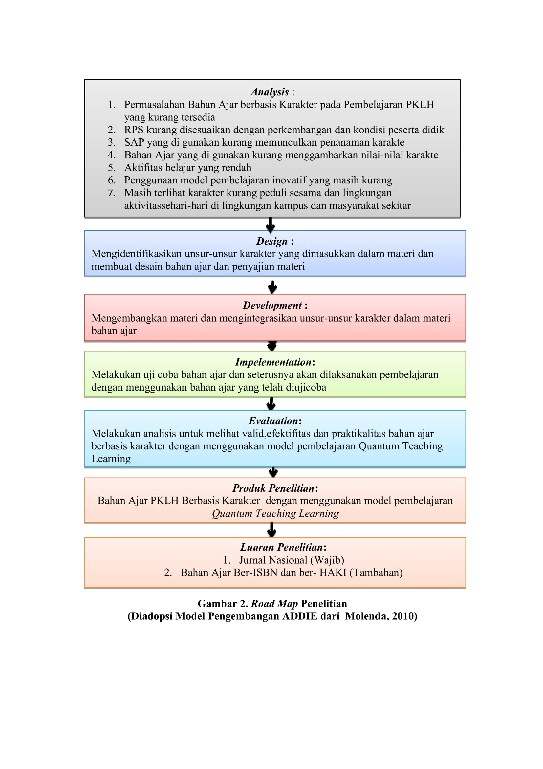

METODE

Jenis penelitian ini adalah penelitian pengembangan. Model pengembangan Bahan Ajar Pendidikan Kependudukan dan Lingkungan Hidup (PKLH) berbasis karakter dengan pendekatan yang diadaptasi dari Model Molenda. Tahapan penelitian menggunakan teori Molenda dalam Yunus (2010) yang dikenal dengan pola ADDIE, yaitu: Analysis, Design, Development, Implementation, Evaluation. Prosedur penelitian menggungkan model ADDIE yang dikembangkan oleh Molenda dalam Yunus (2010), dapat dilihat pada gambar berikut ini :

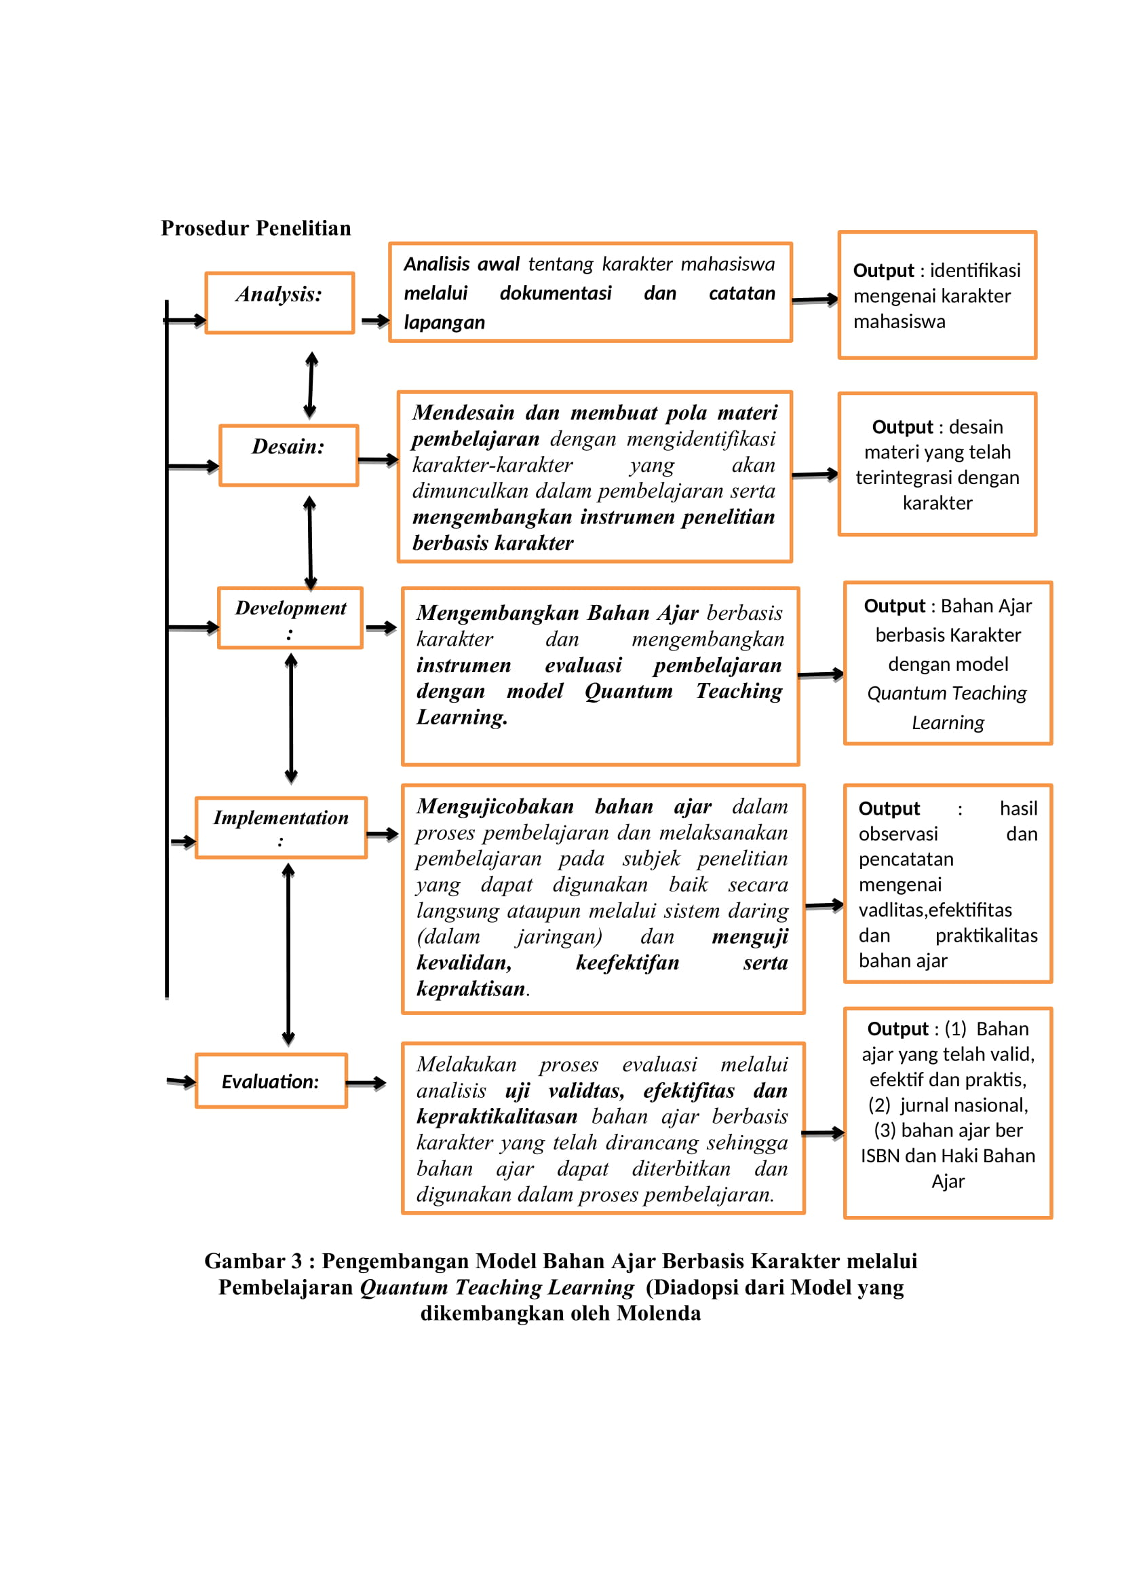
Jenis data pada penelitian terdiri atas dua, yaitu data kualitatif dan kuantitatif. Data kualitatif didapatkan dari hasil diskusi, pengamatan, wawancara penulis dengan mahasiswa dan catatan lapangan. Data kuantititaf didapatkan dari hasil angket, lembar observasi dan tes hasil belajar.

HASIL DAN PEMBAHASAN
Analisis karakter yang ditekan pada penelitian adalah (1) peduli, (2) tanggung jawab, (3) spritual, (4) kritis, (5) kreatif, (6) kerja keras, (7) toleransi, (8) kerja sama, (9) jujur, (10) disiplin, (11) berani, dan (12) tegas dalam saat memberikan motivasi belajar pada mahasiswa. Secara umum, perkembangan karakter mahasiswa sangat baik karena karakter mahasiswa berada dalam kondisi sangat baik. Berdasarkan grafik di atas tergambar perolehan skor karakter yang dianalisis melalui tingkat capaian responden pada umumnya berada dalam kategori sangat baik dengan nilai rata-rata capaian responden sebesar 81,78%. Artinya bahan ajar yang dikembangkan dengan karakter dapat menumbuhkembangkan karakter siswa.

Grafik 1 : Analisis Karakter Mahasiswa

Sumber : Pengolahan Data Primer, 2021

Berdasarkan grafik di atas, karakter yang sangat menonjol adalah spiritual, sifat kritis, toleransi, kerja sama, berani, dan tegas. Analisis hasil belajar aspek kognitif dilakukan dengan menyesuaikan nilai yang diperoleh mahasiswa dengan kriteria ketuntasan minimal (KKM) individu yaitu ≥ 80% dan persentase ketuntasan klasikal ≥ 80 %. Mahasiswa yang memperoleh nilai sama maupun diatas 80%, dinyatakan telah tuntas dalam belajar mengenai materi kependudukan dan lingkungan hidup.
Sebaliknya mahasiswa yang memperoleh nilai di bawah 80% dinyatakan tidak tuntas terhadap materi yang dipelajari. Demikian juga terhadap ketuntasan klasikal, bila ketuntasan klasikal yang diperoleh sama maupun lebih dari KKM klasikal maka kelas tersebut dinyatakan tuntas dalam belajar. Namun bila ketuntasan klasikal yang diperoleh di bawah ketuntasan klasikal maka kelas tersebut dinyatakan tidak tuntas dalam belajar.

- Validitas Bahan Ajar
Bahan ajar berbasis karakter pada aspek didaktik dinyatakan valid oleh validator karena indikator yang dikembangkan telah sesuai indikator dari kevalidan itu sendiri. Kajian atau permasalahan pada bahan ajar telah membangkitkan aktifitas mahasiswa berpikir kritis dan membantu mereka mengkaitkan pengetahuan dengan kehidupan nyata siswa. Hal yang lebih penting adalah dapat membangkitkan karakter mahasiswa.

- Praktikalitas bahan ajar
Praktikalitas terhadap bahan ajar yang dikembangkan diketahui dari pelaksanaan ujicoba. Data praktikalitas diperoleh dari praktikalitas bahan ajar oleh dosen dan praktikalitas bahan ajar oleh mahasiswa. Hasil analisis angket respon dosen terhadap bahan ajar pembelajaran yang dikembangkan berbasis karakter mengungkapkan kategori penilaian secara keseluruhan sangat praktis. Pada penilaian terhadap aspek kemudahan penggunaan bahan ajar. Hal ini berarti bahan ajar yang dilengkapi dengan unsur-unsur karakter pada pembelajaran mudah digunakan dalam proses pembelajaran untuk dapat meningkatkan pemahaman siswa terhadap materi pelajaran. Pada aspek waktu yang diperlukan dalam pelaksanaan juga termasuk kategori sangat praktis. Bahan ajar yang dikembangkan mendukung pembelajaran yang efisien dan praktis karena dapat menghemat energi dan waktu mengajar.

- Efektivitas Bahan Ajar
Keefektifan bahan ajar pada penelitian ini dilihat dari kemampuan bahan ajar ini untuk mengaktifkan mahasiswa dalam belajar dan memudahkan pemahaman mahasiswa terhadap materi pelajaran. Bahan ajar ini juga efektif dalam mengembangkan karakter mahasiswa.

KESIMPULAN
Berdasarkan pengembangan terhadap bahan ajar pembelajaran dan uji coba yang telah dilakukan, peneliti menyimpulkan bahwa bahan ajar berbasis karakter dengan menggunakan model QTL dapat mengembangkan karakter mahasiswa, dengan kategori karakter mahasiswa berada dalam kondisi sangat baik.

DAFTAR PUSTAKA

Sumarsono T. 2017. Jurnal Pendidikan. Pembinaan Kejujuran Siswa melalui Pembelajaran Kitab Bahr AlAdab. Jurnal Pendidikan Agama Islam. https://journal.unnes.ac.id/nju/index.php/JPP. Diakses pada tanggal 20 Oktober 2020.
Hasanah, A. 2017. Pendidikan Karakter Berperspektif Islam. Bandung: Insan Komunika Husaini
Sukarni. 2013. Model-Model Pembelajaran Inovatif. Rineka Cipta.
Hafida, Nur., Wahid, A. H. (2018). Pembentukan Karakter Peduli dan Berbudaya Lingkungan bagi Peserta Didik di Madrasah melalui Program Adiwiyata. Fikrotuna: Jurnal Pendidikan dan Manajemen Islam, 8 (2), 951-971. https://unimuda.e-journal.id/jurnalpendidikan/ . Diakses pada tanggal 20 Oktober 2020
Ardianti, S. D., Wanabuliandari, Rahardjo. 2017. Jurnal Ilmiah Pendidikan Dasar . Peningkatan Perilaku Peduli LIngkungan dan Tanggung Jawab Siswa Melalui Model EJAS dengan Pendekatan Jurnal Pendidikan Agama Islam, Vol. XVI, No. 1, Juni 2019 112 Science Edutainment. https://core.ac.uk/download/pdf/270272234.pdf. Diakses pada tanggal 20 Oktober 2020
Komalasari, K dan Saripudin, D. 2017. Pendidikan Karakter: Konsep dan Aplikasi Living Values Education. Bandung: Refika Aditama
Hafida, Nur., Wahid, A. H. 2018. Pembentukan Karakter Peduli dan Berbudaya Lingkungan bagi Peserta Didik di Madrasah melalui Program Adiwiyata. Fikrotuna: Jurnal Pendidikan dan Manajemen Islam, 8 (2), 951-971) https://journal.uny.ac.id/index.php/cp . Diakses pada tanggal 20 Oktober 2020.
Budimansyah, D. 2010. Penguatan Pendidikan Kewarganegaraan untuk Membangun Karakter Bangsa. Bandung : Widya Aksara Press.

Wike. 2013. Pengembangan Pembelajaran Inovatif. Rahimullah.
Deporter, Bobbi dkk. 2010. Quantum Teaching : Mempraktekkan Quantum Learning di Ruang-Ruang Kelas. Bandung : Kaifa
Yunus, Hadi Sabari. 2010. Metodologi Penelitian Wilayah Kontemporer. Yogyakarta: Pustaka Pelajar.

